甲骨新綴第六則（附合集18106新摹）
張惟捷（輔仁大學中文所）

A：乙補4212＋乙補4221
B：乙補4142

說明：
A組為史語所舊綴，已黏合。今根據齒縫完全密合、色澤、顏色、厚度、鑽鑿型態相同等因素將A、B二組加以綴合。值得注意的是，此龜首型態與一般習見者不同，僅有一個突起，其齒縫即沿首甲右側裂開，龜甲左右兩側不對稱，十分特別。推測此龜甲應屬畸形，一般龜腹甲是呈左右對稱狀，但此部位右首甲未成形，導致乙補4212＋4221此版的盾紋距齒縫（即綴合處）太近，容易使人產生混淆。

摹本：
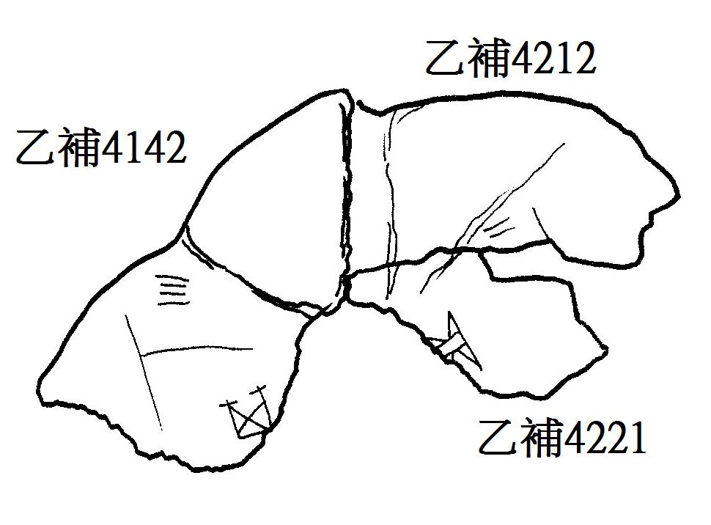

拓本：
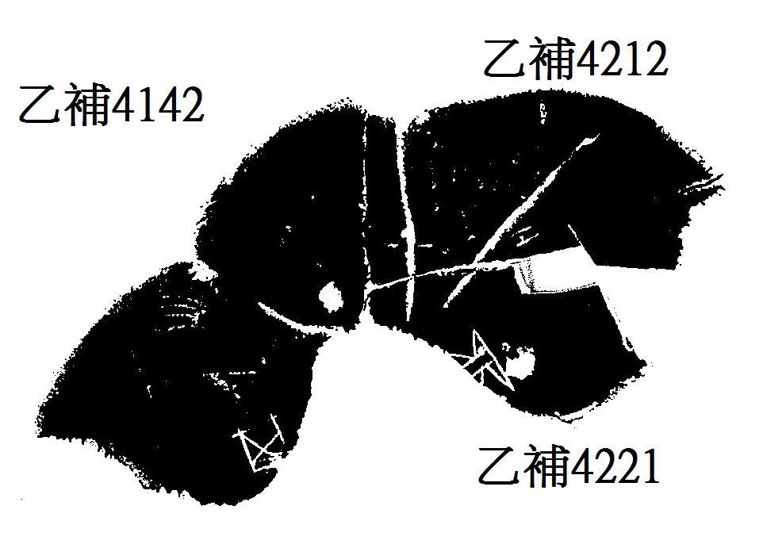

附：合18106新摹
近日於史語所庫房根據裂痕、色澤、辭例、鑽鑿位置等因素綴合乙4312、乙4313，稍後發現《合集》已作了相同綴合：合18106（乙4312）在《甲骨文材料來源表》中註明與乙4313綴合，然於《合集》第六冊中僅載乙4312拓影，不知何故。今附錄此組綴合的摹本、拓本於此，權做《合集》之補充。

